ЧĂВАШ РЕСПУБЛИКИ | 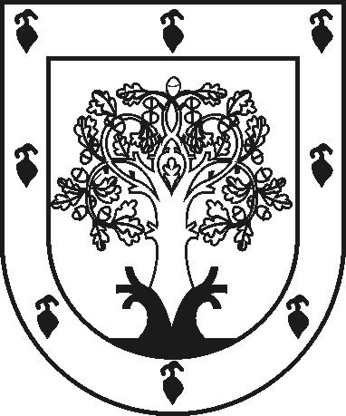 | ЧУВАШСКАЯ РЕСПУБЛИКА
ÇĚРПӲ МУНИЦИПАЛЛĂ  ОКРУГĔН ДЕПУТАТСЕН ПУХĂВĚ  ЙЫШĂНУ  2024 ç. майăн 16-мӗшӗ 27-07 №  Çěрпÿ хули |  | СОБРАНИЕ ДЕПУТАТОВ  ЦИВИЛЬСКОГО МУНИЦИПАЛЬНОГО ОКРУГА  РЕШЕНИЕ  16 мая 2024 г. № 27-07  город Цивильск

О внесении изменений в решение Собрания депутатов Цивильского муниципального округа Чувашской Республики от 20.07.2023 № 15-30 «Об утверждении Положения о старостах сельских населенных пунктов, входящих в состав Цивильского муниципального округа Чувашской Республики»

В соответствии с Федеральным законом от 06.10.2003 № 131-ФЗ «Об общих принципах организации местного самоуправления в Российской Федерации»,

СОБРАНИЕ ДЕПУТАТОВ ЦИВИЛЬСКОГО МУНИЦИПАЛЬНОГО ОКРУГА ЧУВАШСКОЙ РЕСПУБЛИКИ РЕШИЛО:

1. Пункт 4 ст. 4.1. Положения о старостах сельских населенных пунктов, входящих в состав Цивильского муниципального округа Чувашской Республики, утвержденного решением Собрания депутатов Цивильского муниципального округа Чувашской Республики от 20.07.2023 № 15-30 «Об утверждении Положения о старостах сельских населенных пунктов, входящих в состав Цивильского муниципального округа Чувашской Республики» признать утратившим силу
2. Настоящее решение вступает в силу после его официального опубликования (обнародования).

Председатель Собрания депутатов
Цивильского муниципального округа
Чувашской Республики Т.В. Баранова

Глава Цивильского муниципального
округа Чувашской Республики А.В. Иванов

